Отчёт по лабораторной работе №10

Дисциплина: Архитектура компьютеров

Машков Илья Евгеньевич

Содержание

# 1 Цель работы

Приобретение навыков написания программ с использованием циклов и обработкой аргументов командной строки.

# 2 Задание

1. Выполнение заданий лабораторной работы
2. Выполнение задания для самостоятельной работы

# 3 Выполнение лабораторной работы

## 3.1 Выполнение заданий лабораторной работы

1. Для начала в папке локального репозитория я создаю директорию **lab10** для дальнейшей работы в ней (рис. [??]).

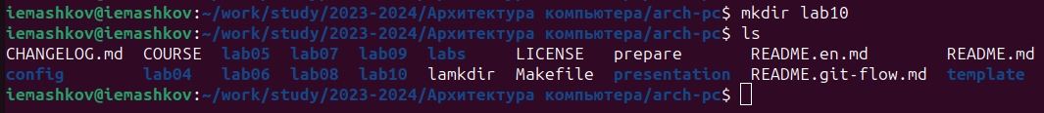

Директория lab10.

Теперь перехожу в созданный мной каталог и создаю файлы **lab10-1.asm**, **readme-1.txt**, **readme-2.txt** с помощью команды **‘touch’**, а также копирую файл **in_out.asm** (Рис. [??]).



Создание файлов для работы.

1. Теперь ввожу код программы в .asm файл (Рис. [??]).

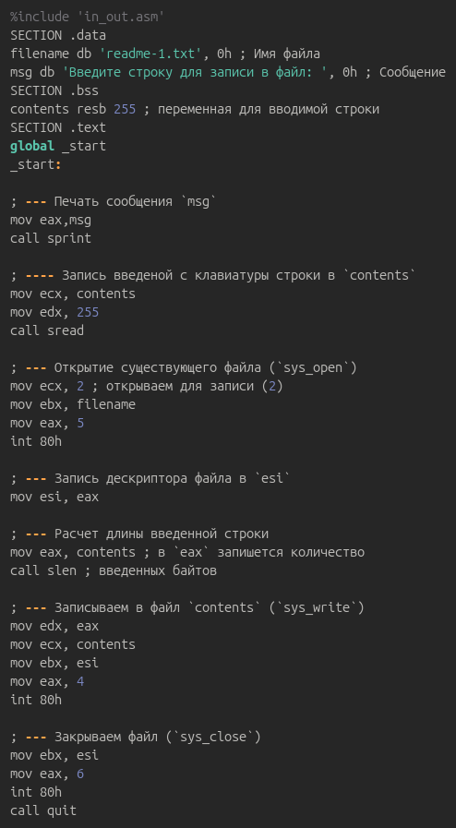

Код программы.

Создаю и запускаю исполняемый файл (Рис. [??]).

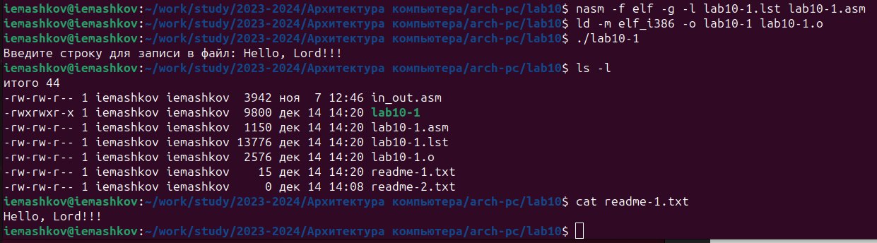

Результат выполнения программы.

1. С помощью команды **‘chmod’** запрещаю выполнение файла **lab10-1**, изменив права доступа к нему (Рис. [??]):



Изменение прав доступа к исполняемому файлу.

Происходит отказ в доступе, т.к. я сам же запретил его выполнение с помощью ключей **‘u’** (права владельца), **‘-’** (исключение прав), **‘x’** (права на исполнение файла).

1. С помощью команды **‘chmod’** добавляю права на выполнение файла **lab10-1.asm**, изменив права доступа к нему (Рис. [??]).



Изменение прав доступа к .asm файлу.

Снова получаю отказ в доступе, т.к. я добавил права доступа к .asm файлу, а не к исполняемому.

1. В соответствии с 5-ым вариантом предоставляю права доступа к файлам **readme-1.txt** и **readme-2.txt** в текстовом и двоичном виде и проверяю это с помощью команды **‘ls’** с ключом **‘-l’** (Рис. [??]).

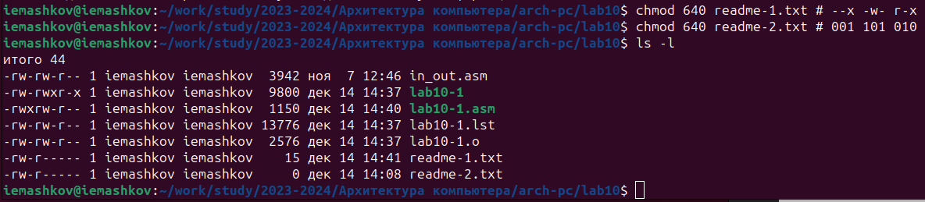

Изменение прав доступа к файлам в разных форматах.

## 3.2 Выполнение задания для самостоятельной работы

1. Создаю файл **name.asm** (создание этого файла я забыл заскринить) и **name.txt** (Рис. [??]).



Создание файла lab8-4.asm.

Теперь ввожу код программы, которая будет запрашивать моё имя и дописывать к строке **“Меня зовут”** информацию введённую с клавиатуры (Рис. [??]).

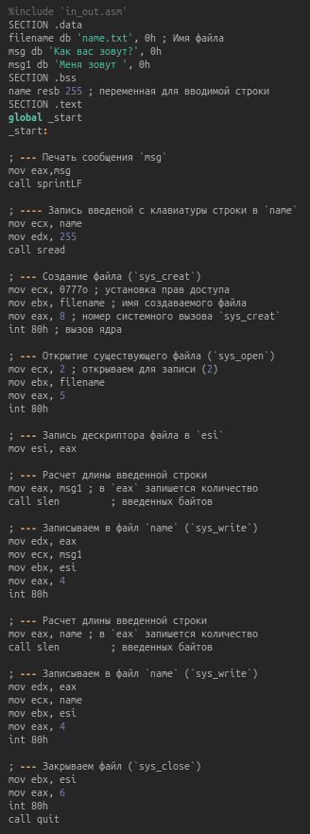

Код программы name.asm.

Сам код:

%include 'in_out.asm'  
SECTION .data  
filename db 'name.txt', 0h ; Имя файла  
msg db 'Как вас зовут?', 0h  
msg1 db 'Меня зовут ', 0h  
SECTION .bss  
name resb 255 ; переменная для вводимой строки  
SECTION .text  
global _start  
_start:  
  
; --- Печать сообщения `msg`  
mov eax,msg  
call sprintLF  
  
; ---- Запись введеной с клавиатуры строки в `name`  
mov ecx, name  
mov edx, 255  
call sread  
  
; --- Создание файла (`sys_creat`)  
mov ecx, 0777o ; установка прав доступа  
mov ebx, filename ; имя создаваемого файла  
mov eax, 8 ; номер системного вызова `sys_creat`  
int 80h ; вызов ядра  
  
; --- Открытие существующего файла (`sys_open`)  
mov ecx, 2 ; открываем для записи (2)  
mov ebx, filename  
mov eax, 5  
int 80h  
  
; --- Запись дескриптора файла в `esi`  
mov esi, eax  
  
; --- Расчет длины введенной строки  
mov eax, msg1 ; в `eax` запишется количество  
call slen ; введенных байтов  
  
; --- Записываем в файл `name` (`sys_write`)  
mov edx, eax  
mov ecx, msg1  
mov ebx, esi  
mov eax, 4  
int 80h  
  
; --- Расчет длины введенной строки  
mov eax, name ; в `eax` запишется количество  
call slen ; введенных байтов  
  
; --- Записываем в файл `name` (`sys_write`)  
mov edx, eax  
mov ecx, name  
mov ebx, esi  
mov eax, 4  
int 80h  
  
; --- Закрываем файл (`sys_close`)  
mov ebx, esi  
mov eax, 6  
int 80h  
call quit

Теперь я создаю исполняемый файл и запускаю программу, а также провожу проверку её работы с помощью команд **‘cat’** и **‘ls -l’** (Рис. [??]).

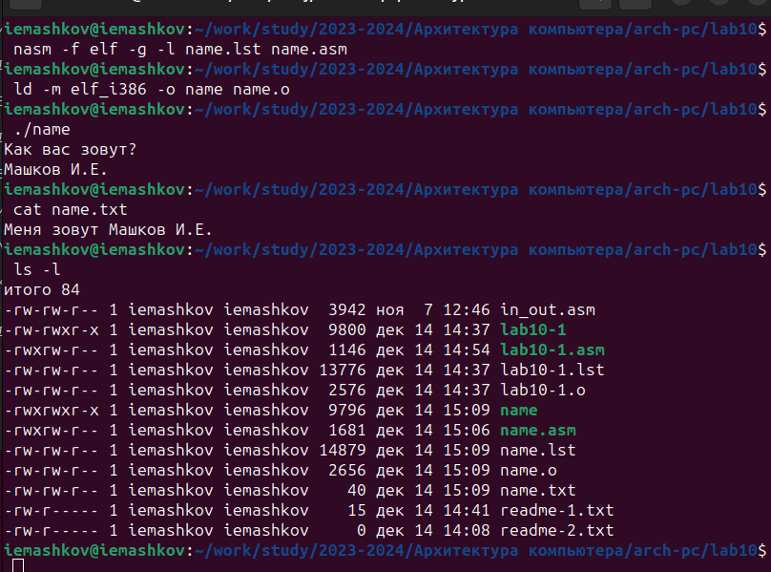

Результат выполнения программы.

# 4 Выводы

При выполнении данной лабораторной работы я освоил работу с правами доступа к файлам, а также научился писать программы для работы с файлами.

# 5 Список литературы

[Архитектура ЭВМ](https://esystem.rudn.ru/pluginfile.php/2089097/mod_resource/content/0/%D0%9B%D0%B0%D0%B1%D0%BE%D1%80%D0%B0%D1%82%D0%BE%D1%80%D0%BD%D0%B0%D1%8F%20%D1%80%D0%B0%D0%B1%D0%BE%D1%82%D0%B0%20%E2%84%9610.%20%D0%A0%D0%B0%D0%B1%D0%BE%D1%82%D0%B0%20%D1%81%20%D1%84%D0%B0%D0%B9%D0%BB%D0%B0%D0%BC%D0%B8%20%D1%81%D1%80%D0%B5%D0%B4%D1%81%D1%82%D0%B2%D0%B0%D0%BC%D0%B8%20Nasm.pdf)